Rosario, 10 de septiembre de 2012

Sr.
Ministro de Agricultura, Ganadería, Pesca y Alimentos de la Nación
Norberto Yahuar,
S / D

De nuestra mayor consideración:

Por medio de la presente nos dirigimos a usted con la finalidad de comunicarle que la Federación Agraria Argentina CESARA EN SU PARTIPACION ORGANICA de las reuniones que se vienen impulsando desde su cartera ministerial y que tienen como objetivo avalar de forma privada la modificación de actual ley de semillas. Bajo la apariencia de una búsqueda de consensos, en una mesa donde priman los intereses particulares por sobre los de soberanía de nuestra Nación y la de los productores en particular. Esas opiniones coincidentes son emitidas por entidades que usted ha habilitado a la Mesa, que forman parte del mismo eslabón de la cadena semillera, o de eslabones satelitales a quienes privilegia en las posiciones.

Al momento de sentar nuestra posición en defensa de la soberanía nacional, en materia de tecnología en semillas o de sostener el derecho de los agricultores a hacer uso de su propia producción, reconocido ancestral e internacionalmente, debido a que somos nosotros, los productores, el principal mejorador y seleccionador de las semillas, se nos oculta bajo la excusa de sustentar una posición minoritaria.

Ello no sería así, si la mesa no fuese inclinada por usted hacia la obtención de la búsqueda de legitimación para un proyecto que beneficie a la empresa Monsanto, pulverizando limitando el derecho de uso propio por parte de los agricultores y legitimando respecto al cobro de regalías extendidas que eternizan y consolidan la concentración de la industria semillera, hoy ya en manos de empresas trasnacionales en forma real, ya sea en tenencia de acciones o a través de convenios de licenciamientos.

No podemos convalidar con nuestra presencia la entrega de la soberanía nacional en materia de semillas, ni la consolidación de la propiedad privada sobre la diversidad biológica y el patentamiento de la reproducción natural de las cimientes.

Por lo antedicho, reiteramos los planteos expresados el pasado 9 de agosto por los representantes de FAA en la reunión del Minagri por este tema, que oportunamente solicitamos que consten en acta correspondiente.

• Propusimos en la primera reunión que se incorpore la palabra biotecnología al texto legal, ya que es la principal excusa para la modificación de la excelente ley de semillas 20337, ello previo a la definición de Agricultor, sin primero incorporar la palabra biotecnología, lo que no ha sido contemplado.
• Que para nosotros esto no es defender un negocio, como comentaron otras Entidades, sino es una cuestión de Estado y de defensa de la Soberanía Nacional.
• Que no estamos de acuerdo en que esta Mesa es un espacio privado que nos ha dado el Ministerio de Agricultura para expresar las posiciones, ya que son sus propios funcionarios los que intervienen en las conclusiones.
• Que no compartimos que se deba llegar a un consenso, como ya lo hemos sostenido en la CONASE, dado que Federación Agraria, no está dispuesto a ceder el derecho de uso propio. Por lo tanto no presentamos una posición sobre la definición de Agricultor, como una excepción, porque estaríamos reconociendo la pérdida de un derecho, que debe, en todo caso exceptuarse de ese derecho a los grupos concentrados de la agricultura
• Que el lugar donde se debe consensuar una ley es el Congreso de la Nación.

Reiteramos: no convalidaremos con nuestra presencia esta verdadera entrega dela
soberanía nacional en el área de semillas ni nos pondremos al servicio de los
intereses de los sectores más concentrados de la economía que están siendo los
reales ganadores del modelo. Finalmente no nos oponemos a los desarrollos
tecnológicos que beneficien al conjunto de los argentinos si nos oponemos a los
negocios de unos pocos que terminan transformando a esa tecnología en
enemiga del conjunto.

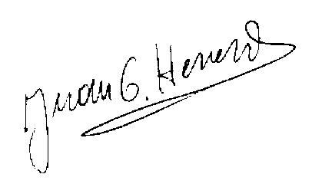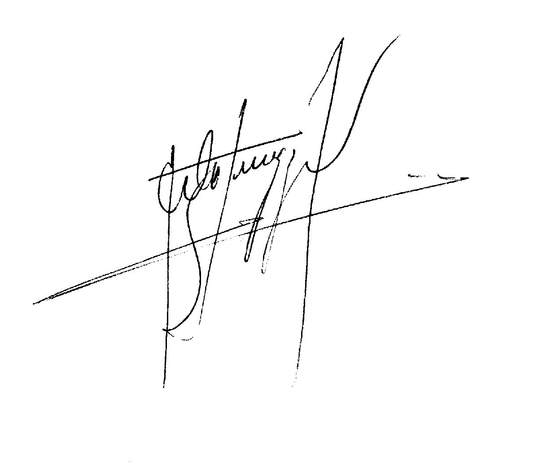
Juan Carlos Herrero Eduardo Buzzi
Secretario de Coordinacion Presidente
Federacion Agraria Argentina Federacion Agraria Argentina

